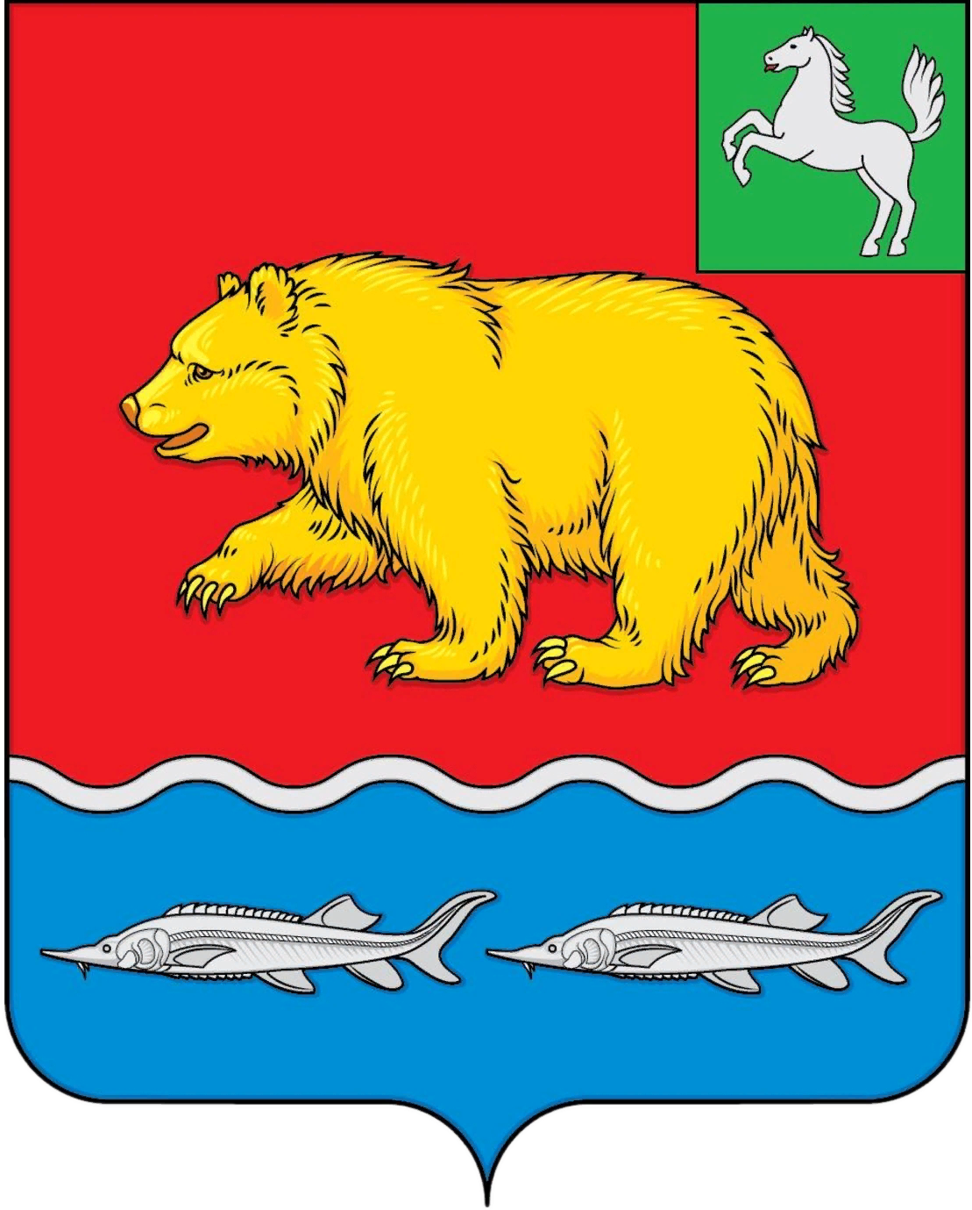
дума молчановского РАЙОНА
Томской области
РЕШЕние

16.01.2025 № 4
с. Молчаново

О внесении изменения в решение Думы Молчановского района
от 30.09.2022 № 47«Об утверждении Положения об оплате труда лиц, замещающих муниципальные должности в муниципальном образовании «Молчановский район»

В соответствии с частью 2 статьи 53 Федерального закона от 06.10.2003 № 131-ФЗ «Об общих принципах организации местного самоуправления в Российской Федерации», Законом Томской области от 27.12.2024 № 143-ОЗ «О внесении изменений в Закон Томской области «О гарантиях деятельности депутатов представительных органов муниципальных образований, выборных должностных лиц местного самоуправления, иных лиц, замещающих муниципальные должности, в Томской области», и в целях приведения в соответствие с действующим законодательством, Дума Молчановского района
РЕШИЛА:
- Внести в решение Думы Молчановского района от 30.09.2022 № 47 «Об утверждении Положения об оплате труда лиц, замещающих муниципальные должности в муниципальном образовании «Молчановский район» изменение, изложив приложение в редакции согласно приложению к настоящему решению.
- Опубликовать настоящее решение в официальном печатном издании «Вестник Молчановского района» и разместить на официальном сайте муниципального образования «Молчановский район» (http://www.molchanovo.gosuslugi.ru/).
- Настоящее решение вступает в силу с даты его официального опубликования и распространяется на правоотношения, возникшие с 01.01.2025.

Председатель
Думы Молчановского района С.В. Меньшова

Глава Молчановского района Ю.Ю. Сальков

Приложение
к решению Думы Молчановского района
от 16.01.2025 № 4

«Приложение
к решению Думы Молчановского района
от 30.09.2022 № 47

Положение
об оплате труда лиц, замещающих муниципальные должности
в муниципальном образовании «Молчановский район»

1. Общие положения

1. Положение об оплате труда лиц, замещающих муниципальные должности в муниципальном образовании «Молчановский район» (далее - Положение) разработано в соответствии с Трудовым Кодексом Российской Федерации, Законом Томской области от 6 мая 2009 года № 68-ОЗ «О гарантиях деятельности депутатов представительных органов муниципальных образований, выборных должностных лиц местного самоуправления, иных лиц, замещающих муниципальные должности, в Томской области», Законом Томской области от 9 октября 2007 года № 223-ОЗ «О муниципальных должностях в Томской области», Законом Томской области от 27.12.2024 № 143 – ОЗ «О внесении изменений в Закон Томской области «О гарантиях деятельности депутатов представительных органов муниципальных образований, выборных должностных лиц местного самоуправления, иных лиц, замещающих муниципальные должности, в Томской области» и определяет размер и порядок оплаты труда лиц, замещающих муниципальные должности в муниципальном образовании «Молчановский район» (далее – лиц, замещающих муниципальные должности), в том числе размеры и порядок выплаты составных частей денежного содержания указанных лиц.
2. Настоящее Положение регулирует отношения по оплате труда лиц, замещающих на постоянной основе следующие муниципальные должности в муниципальном образовании «Молчановский район»: глава Молчановского района, председатель Контрольно-счетного органа муниципального образования «Молчановский район».
3. Все виды выплат лицам, замещающим муниципальные должности, производятся за счет фонда оплаты труда, предусмотренного сметой на содержание соответствующего органа в текущем году в пределах утвержденных лимитов бюджетных обязательств на текущий финансовый год.

2. Порядок определения размеров должностных окладов лиц, замещающих муниципальные должности

4. Лицам, замещающим муниципальные должности, должностные оклады устанавливаются в соответствии с Реестром муниципальных должностей в Томской области.
Размер должностного оклада лиц, замещающих муниципальные должности, устанавливается: главе Молчановского района – 20 расчетных единиц, председателю Контрольно-счетного органа муниципального образования «Молчановский район» – 12 расчетных единиц.
5. Для исчисления должностных окладов лиц, замещающих муниципальные должности, используется расчетная единица, устанавливаемая решением Думы Молчановского района. Указанная расчетная единица не может превышать размера расчетной единицы, устанавливаемой законодательством Томской области.

3. Денежное содержание и дополнительные выплаты лицам, замещающим муниципальные должности, порядок их назначения

6. Оплата труда лиц, замещающих муниципальные должности, производится в виде денежного содержания, которое состоит из должностного оклада в соответствии с замещаемой муниципальной должностью, а также ежемесячных и иных дополнительных выплат, и выплачивается за счет средств бюджета муниципального образования «Молчановский район».
7. К ежемесячным и иным дополнительным выплатам относятся:
1) ежемесячная надбавка к должностному окладу за выслугу лет, в зависимости от стажа работы, дающего право на получение надбавок за выслугу лет, в размере:
от 1 года до 5 лет – 10 процентов должностного оклада;
от 5 до 10 лет – 20 процентов должностного оклада;
от 10 до 15 лет – 30 процентов должностного оклада;
от 15 лет и выше – 40 процентов должностного оклада;
2) ежемесячная надбавка за особые условия деятельности лиц, замещающих муниципальные должности;
3) ежемесячная процентная надбавка к должностному окладу за работу со сведениями, составляющими государственную тайну;
4) материальная помощь;
5) единовременная денежная выплата лицам, замещающим муниципальные должности, предполагающие руководство органом местного самоуправления, выплачиваемая в порядке, предусмотренном пунктом 12 настоящего Положения;
6) иные выплаты, предусмотренные законодательством Российской Федерации и законодательством Томской области.
Размеры перечисленных в подпунктах 2) - 4) настоящего пункта дополнительных выплат лицу, замещающему муниципальную должность, не ограничиваются и устанавливаются:
для выборного должностного лица местного самоуправления в пределах объема средств на оплату труда данного лица;
для лица, замещающего иную муниципальную должность, в пределах объема средств на оплату труда в органе местного самоуправления муниципального образования «Молчановский район», в котором осуществляет свою деятельность лицо, замещающее муниципальную должность.
8. На должностной оклад и все виды надбавок и премий начисляется районный коэффициент, а также процентная надбавка за работу в районах Крайнего Севера и приравненных к ним местностях, установленные в соответствии с законодательством.
9. Исчисление стажа работы, дающего право на получение надбавок за выслугу лет лицам, замещающим муниципальные должности, осуществляется в соответствии с Законом Томской области от 11 сентября 2007 года № 198-ОЗ «О муниципальной службе в Томской области».
10. Ежемесячная надбавка за особые условия деятельности лиц, замещающих муниципальные должности, производится в размере, установленном Решением Думы Молчановского района.
11. Размер ежемесячной процентной надбавки к должностному окладу за работу со сведениями, составляющими государственную тайну, определяется на основании формы допуска к сведениям, составляющим государственную тайну, и устанавливается к должностному окладу на условиях, определенных постановлением Правительства Российской Федерации от 18.09.2006 № 573 «О предоставлении социальных гарантий гражданам, допущенным к государственной тайне на постоянной основе и сотрудникам структурных подразделений по защите государственной тайны».
12. Единовременная денежная выплата лицу, замещающему муниципальную должность, предполагающую руководство органом местного самоуправления, выплачивается один раз в декабре текущего календарного года в размере экономии фонда оплаты труда указанного лица, определяемой пропорционально отработанному времени в текущем календарном году.
13. Материальная помощь выплачивается один раз в год в размере двух должностных окладов на основании письменного заявления. На материальную помощь не начисляется районный коэффициент и процентная надбавка за работу в районах Крайнего Севера и приравненных к ним местностям.
14. При формировании объема средств на оплату труда лиц, замещающих муниципальные должности органа местного самоуправления муниципального образования «Молчановский район» сверх суммы средств, направляемых на выплату должностных окладов, предусматриваются средства на дополнительные выплаты (в расчете на год):
1) ежемесячных надбавок к должностному окладу за выслугу лет – в размере, не превышающем 4,8 должностных окладов;
2) ежемесячных надбавок за особые условия деятельности – в размере не менее двенадцати должностных окладов для лиц, замещающих муниципальные должности, предполагающие руководство органом местного самоуправления, в муниципальных районах;
3) материальной помощи – в размере двух должностных окладов;
4) иных выплат в соответствии с нормами, установленными законодательством Российской Федерации, Томской области.».

ПОЯСНИТЕЛЬНАЯ ЗАПИСКА
к проекту решения Думы Молчановского района
«О внесении изменения в решение Думы Молчановского района
от 30.09.2022 № 48»

Изменение в решение Думы Молчановского района вносятся в связи с изменением оплаты труда лиц, замещающих муниципальные должности, в соответствии с Законом Томской области от 27.12.2024 № 143 – ОЗ «О внесении изменений в Закон Томской области «О гарантиях деятельности депутатов представительных органов муниципальных образований, выборных должностных лиц местного самоуправления, иных лиц, замещающих муниципальные должности, в Томской области».
По данному проекту решения проведена антикоррупционная экспертиза, в ходе которой наличие коррупционных факторов не выявлено.

Проект внесен – Паульзен Д.Г. – управляющий делами Администрации Молчановского района

Докладчик и исполнитель – Паульзен Д.Г. – управляющий делами Администрации Молчановского района.

